 | Министерство науки и высшего образования Российской Федерации  Федеральное государственное бюджетное образовательное учреждение  высшего образования  «Московский государственный технический университет  имени Н.Э. Баумана  (национальный исследовательский университет)»  (МГТУ им. Н.Э. Баумана)

ФАКУЛЬТЕТ________________ИНФОРМАТИКА И СИСТЕМЫ УПРАВЛЕНИЯ ___________

КАФЕДРА _____СИСТЕМЫ ОБРАБОТКИ ИНФОРМАЦИИ И УПРАВЛЕНИЯ_______________

Дисциплина: Технологии машинного обучения

Отчет по лабораторной работе № 5

Студент __ИУ5-65Б_______ _________________ ___С.А.Рябова___
(Группа) (Подпись, дата) (И.О.Фамилия)

Проверил _________________ ______А.Н.Нардид_____
(Подпись, дата) (И.О.Фамилия)

2026 г.

Цель работы
Изучение ансамблей моделей машинного обучения.

Задание
- Выберите набор данных (датасет) для решения задачи классификации или регресии.
- В случае необходимости проведите удаление или заполнение пропусков и кодирование категориальных признаков.
- С использованием метода train_test_split разделите выборку на обучающую и тестовую.
- Обучите следующие ансамблевые модели:
- две модели группы бэггинга (бэггинг или случайный лес или сверхслучайные деревья);
- AdaBoost;
- градиентный бустинг.
- Оцените качество моделей с помощью одной из подходящих для задачи метрик. Сравните качество полученных моделей.

Текст программы
import pandas as pd
import numpy as np
from sklearn.datasets import load_iris
from sklearn.model_selection import train_test_split
from sklearn.ensemble import BaggingClassifier, RandomForestClassifier, ExtraTreesClassifier, AdaBoostClassifier, GradientBoostingClassifier
from sklearn.tree import DecisionTreeClassifier
from sklearn.metrics import accuracy_score, classification_report, confusion_matrix
iris = load_iris()
X = iris.data
y = iris.target
print(X.shape)
print(iris.target_names)
X_train, X_test, y_train, y_test = train_test_split(X, y, test_size=0.3, random_state=42)

print(X_train.shape)
print(X_test.shape)
bagging = BaggingClassifier(
estimator=DecisionTreeClassifier(),
n_estimators=100,
random_state=42
)
bagging.fit(X_train, y_train)
y_pred_bagging = bagging.predict(X_test)
acc_bagging = accuracy_score(y_test, y_pred_bagging)
print(f"accuracy = {acc_bagging:.4f}")
rf = RandomForestClassifier(n_estimators=100, random_state=42)
rf.fit(X_train, y_train)
y_pred_rf = rf.predict(X_test)
acc_rf = accuracy_score(y_test, y_pred_rf)
print(f"accuracy = {acc_rf:.4f}")
ada = AdaBoostClassifier(
estimator=DecisionTreeClassifier(max_depth=3),
n_estimators=100,
random_state=42
)
ada.fit(X_train, y_train)
y_pred_ada = ada.predict(X_test)
acc_ada = accuracy_score(y_test, y_pred_ada)
print(f"accuracy = {acc_ada:.4f}")
gb = GradientBoostingClassifier(
n_estimators=100,
learning_rate=0.1,
max_depth=3,
random_state=42
)
gb.fit(X_train, y_train)
y_pred_gb = gb.predict(X_test)
acc_gb = accuracy_score(y_test, y_pred_gb)
print(f"accuracy = {acc_gb:.4f}")
models = {
'Бэггинг': acc_bagging,
'Случайный лес': acc_rf,
'AdaBoost': acc_ada,
'Градиентный бустинг': acc_gb
}
for name, acc in models.items():
print(f"{name}: {acc:.4f}")

best_model = max(models, key=models.get)
print(f"\nЛучшая модель: {best_model} (accuracy = {models[best_model]:.4f})")
print(classification_report(y_test, y_pred_bagging, target_names=iris.target_names))

Экранные формы
- Размер и виды классов датасета (Рисунок 1)
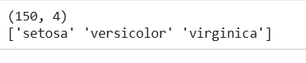
Рисунок 1 – Размер и виды классов датасета

- Разделение на обучающую и тестовую выборки (Рисунок 2)
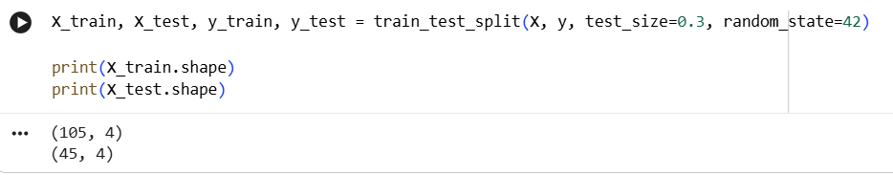
Рисунок 2 – Разделение на выборки

- Точность бэггинга на основе решающих деревьев (Рисунок 3)
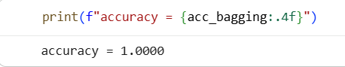
Рисунок 3 – Точность беггинг на основе решающих деревьев

- Точность бэггинга случайный лес (Рисунок 4)
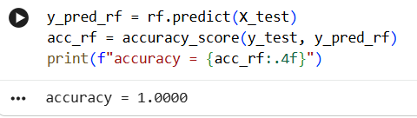
Рисунок 4 – Точность беггинга случайный лес

- Точность AdaBoost (Рисунок 5)
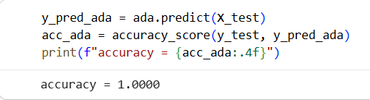
Рисунок 5 – Точность AdaBoost

- Точность градиентного бустинга (Рисунок 6)
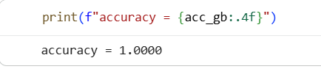
Рисунок 6 – Точность градиентного бустинга

- Сравнение моделей (Рисунок 8)
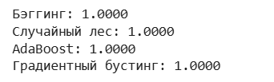
Рисунок 7 – Сравнение моделей

- Вывод точности, полноты, средней оценки, количества образцов классов (Рисунок 8)
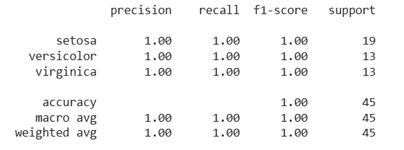
Рисунок 8 – Вывод всех характеристик по классам

